Фотоотчёт
Аппликация (подготовит. группа)
«День космонавтики. Строим ракету».
Подготовила и провела
воспитатель
Матакова Светлана Александровна

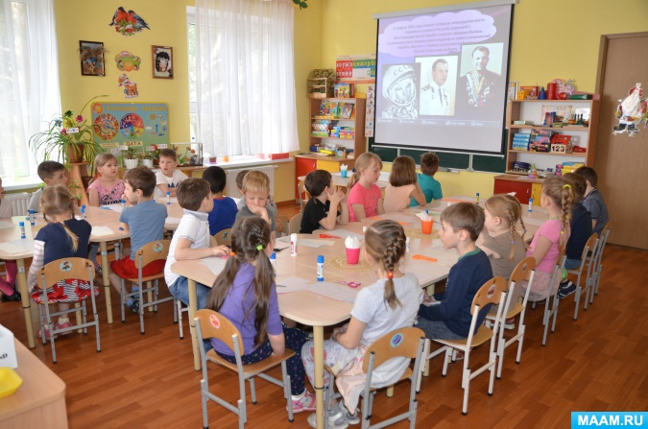

Тема недели «Космос»
Описание материала: фотоотчет в подготовительной группе на тему «Космос». Этот материал будет полезен воспитателям подготовительной группы.
Цель занятия: - Расширять и углублять знания детей о космосе.
- Продолжать знакомить детей с Российским праздником – Днём Космонавтики и героями космоса.
- Учить детей гордиться тем, что первый космонавт был русским человеком.
- Подвести детей к пониманию таких нравственных и волевых качеств Гагарина как доброта, настойчивость, бесстрашие, которые помогли ему стать знаменитым человеком.
- Воспитывать взаимопомощь, дружеские отношения, умение работать в команде, согласовывать свои действия. Активизировать в речи прилагательные в превосходной степени.
- Воспитывать уважение к профессии космонавта и гордость за свою страну и за людей, прославивших Россию: К. Э. Циолковский, С. П. Королёв, Ю. А. Гагарин.
Обогащение словаря: Космодром, астронавт, чёрная дыра.
Активизация словаря: Звездочет, звездолет, луноход, космическая скорость, галактика.
Оборудование: Карта звёздного неба, презентация.

